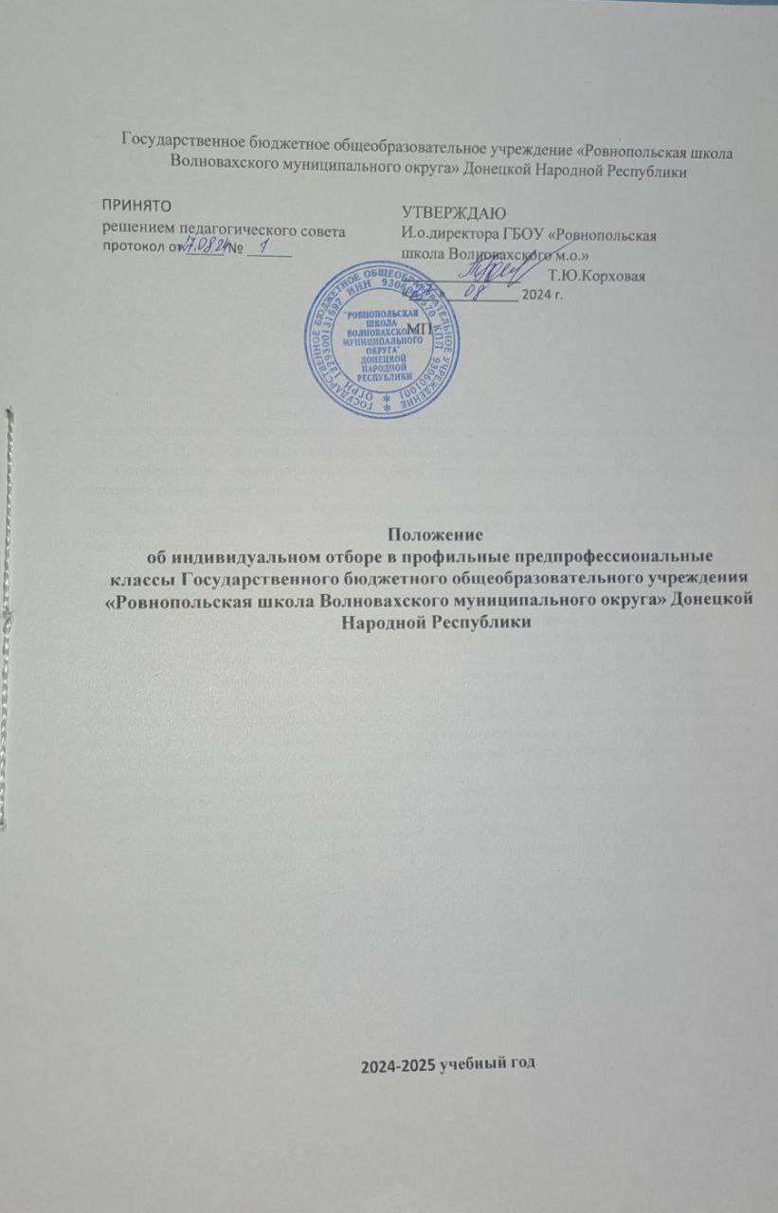

1. Общие положения

1.1. Настоящие Правила приема на обучение в ГБОУ «Ровнопольская школа Волновахского м.о.» (далее — Положение) разработано в соответствии с Федеральным законом от 29.12.2012 № 273-ФЗ «Об образовании в Российской Федерации», Порядком приема граждан на обучение по образовательным программам начального общего, основного общего и среднего общего образования, утвержденным приказом Минпросвещения России от 02.09.2020 № 458 (далее — Порядок приема в школу), Порядком организации и осуществления образовательной деятельности по основным общеобразовательным программам — образовательным программам начального общего, основного общего и среднего общего образования, утвержденным приказом Минпросвещения России от 22.03.2021 № 115, Порядком и условиями осуществления перевода обучающихся из одной организации, осуществляющей образовательную деятельность по образовательным программам начального общего, основного общего и среднего общего образования, в другие организации, осуществляющие образовательную деятельность по образовательным программам соответствующих уровня и направленности, утвержденными приказом Минпросвещения России от 06.04.2023 № 240, и уставом ГБОУ «Ровнопольская школа Волновахского м.о.» (далее — школа).

**2. Особенности индивидуального отбора при приеме на обучение по программам среднего общего образования**

2.1. Школа проводит прием на обучение по программам среднего общего образования в профильные классы (естественнонаучный, гуманитарный, социально-экономический, технологический, универсальный).

2.2. Индивидуальный отбор при приеме и переводе на профильное обучение по программам среднего общего образования организуется в случаях и в порядке, которые предусмотрены постановлением администрации Энской области от 13.04.2018 № 234-п.

2.3. Условия индивидуального отбора (при его наличии) размещаются на информационном стенде в школе и на официальном сайте школы в сети интернет до начала приема.

2.4. Индивидуальный отбор в профильные классы осуществляется по личному заявлению поступающего, окончившего основное общее образование, или родителя (законного представителя) ребенка, желающего обучаться в профильном классе. Заявление подается в образовательную организацию не позднее чем за 3 рабочих дня до начала индивидуального отбора. При подаче заявления предъявляется оригинал документа, удостоверяющего личность заявителя. В заявлении указываются сведения, установленные пунктом 24 Порядка приема в школу и желаемый профиль обучения.

2.5. К заявлению, указанному в п. 5.4. правил, прилагаются копии документов, установленных пунктом 26 Порядка приема в школу, и дополнительно:

* выписки из протокола педагогического совета с результатами государственной итоговой аттестации (далее — ГИА) по образовательным программам основного общего образования;
* документа, подтверждающего наличие преимущественного или первоочередного права на предоставление места в школе (при наличии).

2.6. При приеме в школу для получения среднего общего образования представляется аттестат об основном общем образовании установленного образца.

2.7. Индивидуальный отбор осуществляется на основании балльной системы оценивания достижений детей, в соответствии с которой составляется рейтинг кандидатов. Рейтинг для индивидуального отбора составляется на основании баллов, полученных путём определения среднего балла аттестата следующим образом:

* для кандидатов, подавших заявление на зачисление в классы универсального профиля, складываются все отметки в аттестате об основном общем образовании и делятся на общее количество отметок;
* для кандидатов, подавших заявление на зачисление в классы гуманитарного профиля, в соответствие с балльной системой с помощью коэффициентов приводятся учебные предметы предметных областей «Русский язык и литература», «Общественно-научные предметы» и «Иностранные языки». Если учебные предметы изучались на базовом уровне, к итоговой отметке в аттестате применяется коэффициент 1,0. Если учебные предметы изучались на углубленном уровне, к итоговой отметке в аттестате применяется коэффициент 1,25. Затем вычисляется средний балл аттестата: все отметки в аттестате об основном общем образовании с учетом повышающего коэффициента складываются и делятся на общее количество отметок;
* для кандидатов, подавших заявление на зачисление в классы технологического профиля, в соответствие с балльной системой с помощью коэффициентов приводятся учебные предметы предметных областей «Математика и информатика» и «Естественно-научные предметы». Если учебные предметы изучались на базовом уровне, к итоговой отметке в аттестате применяется коэффициент 1,0. Если учебные предметы изучались на углубленном уровне, к итоговой отметке в аттестате применяется коэффициент 1,25. Затем вычисляется средний балл аттестата: все отметки в аттестате об основном общем образовании с учетом повышающего коэффициента складываются и делятся на общее количество отметок;
* для кандидатов, подавших заявление на зачисление в классы социально-экономического профиля, в соответствие с балльной системой с помощью коэффициентов приводятся учебные предметы предметных областей «Математика и информатика» и «Общественно-научные предметы». Если учебные предметы изучались на базовом уровне, к итоговой отметке в аттестате применяется коэффициент 1,0. Если учебные предметы изучались на углубленном уровне, к итоговой отметке в аттестате применяется коэффициент 1,25. Затем вычисляется средний балл аттестата: все отметки в аттестате об основном общем образовании с учетом повышающего коэффициента складываются и делятся на общее количество отметок;
* для кандидатов, подавших заявление на зачисление в классы естественно-научного профиля, в соответствие с балльной системой с помощью коэффициентов приводятся учебные предметы предметных областей «Математика и информатика» и «Естественно-научные предметы». Если учебные предметы изучались на базовом уровне, к итоговой отметке в аттестате применяется коэффициент 1,0. Если учебные предметы изучались на углубленном уровне, к итоговой отметке в аттестате применяется коэффициент 1,25. Затем вычисляется средний балл аттестата: все отметки в аттестате об основном общем образовании с учетом повышающего коэффициента складываются и делятся на общее количество отметок.

2.8. Рейтинг кандидатов выстраивается по мере убывания набранных ими баллов. Приемная комиссия на основе рейтинга формирует список кандидатов, набравших наибольшее число баллов, в соответствии с предельным количеством мест, определённых школой для приема в профильные классы.

2.9. При равном количестве баллов в рейтинге кандидатов преимущественным правом при приёме (переводе) пользуются помимо лиц, установленных нормативными правовыми актами Российской Федерации и субъектов Российской Федерации, следующие категории лиц:

* в первую очередь: победители и призёры всех этапов всероссийской олимпиады школьников по предмету(ам), который(ые) предстоит изучать углублённо, или предмету(ам), определяющему (определяющим) направление специализации обучения по конкретному профилю;
* во вторую: очередь победители и призёры областных, всероссийских и международных конференций и конкурсов научно-исследовательских работ или проектов, учреждённых департаментом образования Энской области, Министерством просвещения Российской Федерации, по предмету(ам), который(ые) предстоит изучать углублённо, или предмету(ам), определяющим направление специализации обучения по конкретному профилю.

2.10. На основании списка приемной комиссии издается приказ о зачислении и комплектовании профильных классов.

2.11. Информация об итогах индивидуального отбора доводится до сведения кандидатов, их родителей (законных представителей) посредством размещения на официальном сайте и информационных стендах школы информации о зачислении.

2.12. В случае несогласия с решением комиссии родители (законные представители) кандидата имеют право не позднее чем в течение 2 рабочих дней после дня размещения информации о результатах индивидуального отбора направить апелляцию в конфликтную комиссию школы.

2.13. Индивидуальный отбор для получения среднего общего образования в профильных классах не осуществляется в случае приёма в школу в порядке перевода обучающихся из другой образовательной организации, если обучающиеся получали среднее общее образование в классе с соответствующим профильным направлением.

